PRO104 Webprosjekt

Prosjekteksamen

Vår 2021

* Løses i de etablerte gruppene i PRO104 Webprosjekt
* Lastes opp til WISEFlow. Legg hele besvarelsen med alt som inngår i en mappe som zippes/rares før opplastning. Flere detaljer om hva som inngår følger nedover i eksamensteksten.
* Karakterform er Bestått / Ikke bestått

Prosjektarbeide er noe av det som mest forbereder studenter til å lære å samarbeide med andre på, på en god måte i arbeidslivet. Det er viktig å være seg bevisst at det er prosjektteknikkene og samarbeidet i seg selv som studeres og praktiseres under prosjekteksamenen. Pass på å ha en god og planlagt prosess fra start til slutt. Ha en god designprosess før kodingen begynner da man ellers kan måtte bruke mye tid på å gjøre ting om. Etabler hvordan dere skal kommunisere tidlig.

Innhold

Case: Gyldne Pizza 2

Hva skal leveres? 3

Sensorveiledning 4

## Case: Gyldne Pizza

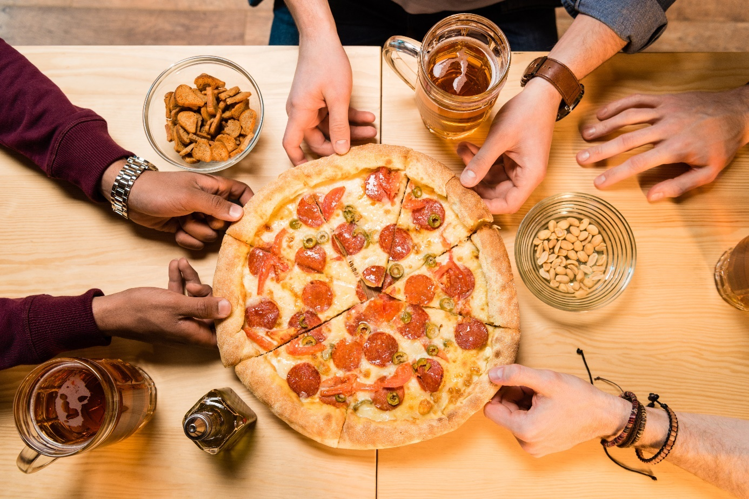

Hei!

Vi har fått et oppdrag fra restaurantkjeden Gyldne Pizza som vi trenger at dere skal løse. Gyldne pizza har vokst betydelig de siste par årene og har nå 4 restauranter i Oslo. Med dette merker ledelsen at de nå trenger en webapplikasjon for å få bedre innsyn i økonomi og drift og annet.

Vi treng er at dere i første omgang skal lage en første versjon av frontend-delen av løsningen. Dvs. at denne første versjonen skal utvikles med kun HTML, CSS og JavaScript. Vi har fått strenge krav til at det skal være en meget brukervennlig, men samtidig innovativ løsning.

**Kravspesifikasjon**

Det er fire sett med informasjon som bedriften vil ha med i første versjon av løsningen.

1. **Ansatte:** Informasjon om de ansatte som jobber ved restaurantene.
2. **Restaurantene:** Informasjon om restaurantene
3. **Menyen:** Menyen med pizzaer og drikke
4. **Salg:** Hvor mye tjener restaurantene, hvor mye tjenes det på rettene?

Bedriften ønsker å se forslag til forskjellig funksjonalitet som kan inngå og hinter med ting som: kunne søke, kunne legge til, kunne slette, kunne redigere, kunne beregne (mht. salg) på forskjellige måter (gjennomsnitt osv.). Men merk at det ikke skal være noe backend, så dette blir simulering av eksempelvis hvordan det vil se ut i frontend hvis en bruker sletter noe.

Oslo, 18.05.21

## Hva skal leveres?

Det er tre ting som skal produseres og lastes opp til WISEFlow

1. En rapport
2. Teknisk løsning i HTML, CSS og JavaScript, inkl. bilder brukt i løsningen
3. En videopresentasjon med varighet ca. 5 til maks 7 minutter

**1. Rapporten**

Rapporten er én pdf-fil og har maksimalt 4000 ord (git-loggen teller ikke med i ordene). I rapporten inngår følgende punkter:

* **Brukervennlighet og universell utforming:** Beskriv hvordan løsningen imøtekommer krav og prinsipper for god brukervennlighet og universell utforming. Hints: farger, kontrast, tekststørrelse, ikonbruk, tilbakemeldinger til bruker osv. Ha konkrete eksempler med referanser til litteratur (dvs. slides i emnet, bøker eller nettsider).
* **Prototyper:** Prototyper som ligger til grunn for løsningen. Kan være papirprototyper eller i verktøy. Prototypene kommenteres med hvordan de har understøttet og påvirket deres utvikling av designet. Hvis man har papirprototyper, kan man fint ta bilde med mobilen og legge inn i rapporten.
* **Refleksjon og redegjørelse av prosess:** Reflekter over og redegjør for følgende punkter:
  + Hva er Kanban?
  + Hvordan har Kanban fungert som rammeverk under utviklingen av løsningen?
  + Kommunikasjonen i gruppen. Hva fungerte bra/dårlig?
  + Beslutningsprosessen i gruppen. Hva fungerte bra/dårlig?
  + Hvordan har arbeidsdelingen vært innen teamet?
  + Hva vil dere gjøre annerledes neste gang dere har et prosjekt med utgangspunkt i de viktigste erfaringene dere har fra dette prosjektet?
  + Annet relevant tema fra prosjektarbeideforelesningene
* **Kanban board:** skjermbilde(r) for å eksemplifisere hvordan det er benyttet, med kommentarer
* **Git-loggen**

**2. Teknisk løsning**

Løsning kodet i HTML, CSS og JavaScript (frontend). Gruppene har frihet til å velge bruk av både JS- og CSS-biblioteker/rammeverk, men det er viktig for læringen at dere velger noe som gjør at alle i gruppen får lært og bidratt.

Et viktig element er at dere i løsningen kan simulere forskjellig funksjonalitet som ville vært forbundet med backend. For eksempel kan dere simulere at dere sletter, redigerer og legger til informasjon. I sammenheng med dette er gode brukervennlige tilbakemeldinger et viktig moment. For eksempel hvordan bør tilbakemeldingen være når en bruker sletter noe med tanke på: selve teksten, fargen, plasseringen osv.?

**3. Videopresentasjon av løsningen**

Videopresentasjon på rundt 5 minutter (maksimal varighet er 7 minutter) hvor dere demonstrerer løsningens funksjonalitet, med kommentarer underveis.

## Sensorveiledning

Denne delen redegjør for hvordan prosjekteksamenen vil vurderes. Prosentangivelsene er ment å gi en pekepinn på vektingen

1. Rapport (40-45%)
   1. Forståelse for og redegjørelse for bruk av prinsipper innen brukervennlighet og universell utforming.
   2. Forståelse for og redegjørelse for bruk Kanban og prosjektprosessen
   3. Gode prototyper som ligger til grunn for løsningen
2. Teknisk løsning (40-45%)
   1. Omfang og kompleksitet i løsningen
   2. At prinsippene for brukervennlighet og universell utforming er ivaretatt og manifestert i løsningen
   3. At det er en god og lett skalerbar struktur og ryddighet i mappestruktur og kode
3. Videopresentasjon (10-15%)
   1. En klar og tydelig demonstrasjon av løsningen

*-Slutt eksamenstekst-*